ISSN 2687-1289

Современные проблемы
гуманитарных
и общественных наук

Серия «Социально-политическое развитие
российского общества»

Выпуск 2 (39)

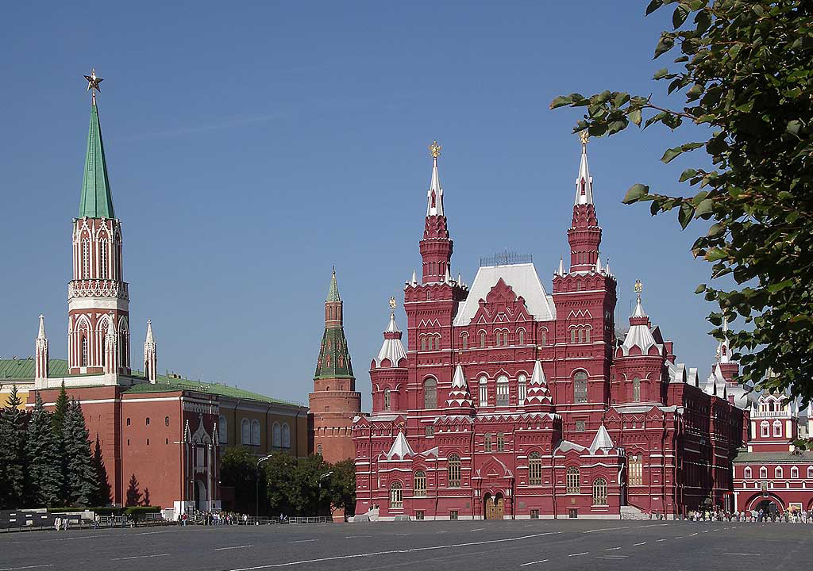

вОРОНЕЖ 2022

ISSN 2687-1289
МИНИСТЕРСТВО НАУКИ И ВЫСШЕГО ОБРАЗОВАНИЯ РФ

ФГБОУ ВО
«ВОРОНЕЖСКИЙ ГОСУДАРСТВЕННЫЙ
УНИВЕРСИТЕТ ИНЖЕНЕРНЫХ ТЕХНОЛОГИЙ»

РЕГИОНАЛЬНОЕ ОТДЕЛЕНИЕ ОБЩЕРОССИЙСКОЙ ОБЩЕСТВЕННОЙ
ОРГАНИЗАЦИИ СОДЕЙСТВИЯ ПОВЫШЕНИЮ УРОВНЯ И КАЧЕСТВА
ИСТОРИЧЕСКОГО ОБРАЗОВАНИЯ «ОБЪЕДИНЕНИЕ ПРЕПОДАВАТЕЛЕЙ
ИСТОРИИ В ВУЗАХ РОССИИ» ПО ВОРОНЕЖСКОЙ ОБЛАСТИ

НОЦ «ПОЗНАНИЕ ОБЩЕСТВА»
_____________________________________________________________________________

Современные проблемы
гуманитарных
и общественных наук

Серия «Социально-политическое развитие
российского общества»

Вып. 2(39)

Воронеж
Издательско-полиграфический центр
«Научная книга»
2022

УДК 009:082.2

ББК Ч448.0,05
С 56
Серия основана в 2014 году
Сборник статей зарегистрирован в базе данных РИНЦ
(лицензионный договор № 819-12.2014 от 23.12.2014 г.)

Р е ц е н з е н т ы:
д-р ист. наук, проф. В.С. Порохня (НИУ «Московский авиационный институт»);
кафедра общеобразовательных дисциплин Центрального филиала
ФГБОУ ВО «РГУП»

Редакционная коллегия:
проректор ВГУИТ, проф. О.С. Корнеева, зав. каф. философии
и истории ВГУИТ, проф. Г.А. Быковская (отв. редакторы),
директор РЦ ВГУИТ Л. И. Первова, директор ИМС ВГУИТ Е.А. Чигирин,
проф. каф. истории НИЯУ МИФИ В. А. Македонская,
доц. каф. философии и истории ВГУИТ А.Н. Злобин (отв. секретарь).

Современные проблемы гуманитарных и общественных наук [Текст] / ФГБОУ ВО «ВГУИТ». – Вып. 2 (39). – Воронеж: Издательско-полиграфический центр «Научная книга», 2022. – 107 с. – (Серия «Социально-политическое развитие российского общества»).
С56

В сборнике представлены работы студентов и преподавателей ряда российских и зарубежных ВУЗов и научных учреждений. Тематика научных статей охватывает широкий спектр проблем истории, политологии, права, социологии, филологии. Она была предложена к обсуждению в ходе международной научно-практической конференции «Модусы современности в контексте гуманитарных наук». Материалы сборника рекомендуются преподавателям и методистам технических ВУЗов, административным работникам.
Статьи, их аннотации и переводы публикуются в авторской редакции.

УДК 009:082.2

ББК Ч448.0,05

4404000000
С Без объявл.
ОК2 (03)-2022
© Коллектив авторов, 2022
© ФГБОУ ВО «Воронеж.
гос. ун-т.инженер. технол.», 2022
© Издательско-полиграфический
центр «Научная книга», 2022
Оригинал-макет данного издания является собственностью Воронежского государственного университета инженерных технологий, его репродуцирование (воспроизведение) любым способом без согласия университета запрещается.

СОДЕРЖАНИЕ

Анисимова Е.О., Деркачева Н.П., Бушуев А.И.  СПОРТ КАК КАТЕГОРИЯ ЮРИСПРУДЕНЦИИ | 3
Анисимова О.Е., Анисимов В.П., Ключникова И.Д.  НАЦИОНАЛЬНАЯ ИДЕЯ И ОБРАЗОВАНИЕ:  К ПОСТАНОВКЕ ВОПРОСА | 7
Бабаева А.В.  СОЦИОКУЛЬТУРНАЯ ПАМЯТЬ В ЭПОХУ ГЛАМУРА | 14
Быковская Г.А. ВО СЛАВУ ОТЕЧЕСТВА | 17
Давыдов Д.Б., Лихачев М.Р.  ЭКОНОМИЧЕСКАЯ БЕЗОПАСНОСТЬ ПРЕДПРИЯТИЙ  В УСЛОВИЯХ КРИЗИСА | 24
Деркачева Н.П., Анисимова Е.О., Гусев Е.С.  СОЦИАЛИЗАЦИЯ ИНОСТРАННЫХ ОБУЧАЮЩИХСЯ СРЕДСТВАМИ ФИЗИЧЕСКОЙ КУЛЬТУРЫ | 37
Дмитриев Ф.Б., Соболев М.Д., Соболев Д.В.  ПСИХОЭМОЦИОНАЛЬНОЕ ВЫГОРАНИЕ  В БАСКЕТБОЛЕ. СТРЕССЫ | 40
Зацепилина Н.П., Ковалева Е.Н., Моцар Е.М.  ПСИХОЛОГО-ПЕДАГОГИЧЕСКИЕ ОСОБЕННОСТИ СТАРШЕГО ШКОЛЬНОГО ВОЗРАСТА И ВЫБОР ПРОФЕССИИ | 47
Кочарьян В.Ж., Кочарьян А.Г.  НЕ ВСЕ ПОЛЕЗНО, ЧТО ВКУСНО | 52
Курченков А.А., Суханов В.М.  СПОРТИВНОЕ ОРИЕНТИРОВАНИЕ КАК УЧЕБНАЯ ДИСЦИПЛИНА ЭЛЕКТИВНОГО КУРСА  ПО ФИЗИЧЕСКОЙ КУЛЬТУРЕ В ВУЗЕ | 55
Лещев С.В.  ИСКУССТВЕННЫЙ ИНТЕЛЛЕКТ:  ФАКТОРЫ РИСКОГЕННОСТИ И ЭТИКА | 60
Македонская В.А., Дубинина С.А.  ОСОБЕННОСТИ РАЗВИТИЯ РОССИЙСКОЙ КУЛЬТУРЫ В ЭПОХУ ПЕТРА I | 64
Македонская В.А., Швец Т.Д.  ПРЕОБРАЗОВАТЕЛЬНАЯ ДЕЯТЕЛЬНОСТЬ ПЕТРА I: ИТОГИ И ЗНАЧЕНИЕ.  РОЖДЕНИЕ РОССИЙСКОЙ ИМПЕРИИ | 70
Мякинина Н.П., Гурова В.А.  ПРОБЛЕМА НЕПОПУЛЯРНЫХ СООБЩЕСТВ  В СОВРЕМЕННОЙ РОССИИ | 80
Снегирёв А.А.  БЕЛОГВАРДЕЙЦЫ И ЛИСКИНСКИЙ ЖЕЛЕЗНОДОРОЖНЫЙ УЗЕЛ: КРАСНОВЦЫ О БОЯХ  ЗА СТАНЦИЮ В КОНЦЕ 1918 ГОДА | 87
Суханов В.М., Пауков А.А.  НАПРАВЛЕНИЯ В СИСТЕМЕ ОРГАНИЗАЦИИ  ФИЗКУЛЬТУРНОЙ РАБОТЫ С ОБУЧАЮЩИМИСЯ  В ВЫСШЕЙ ШКОЛЕ | 94
Шмырева О.И.  НАДЕЖДА И ТРЕВОГА: ВАРИАНТЫ ПРОГНОЗА | 100

